Ph0:Users:jeannot:Desktop:Michi:Aktikulti:LOGO Aktikulti:AKTICULTILOGO.pdf

Lancement du

CONCOURS DE   
 SCULPTURE

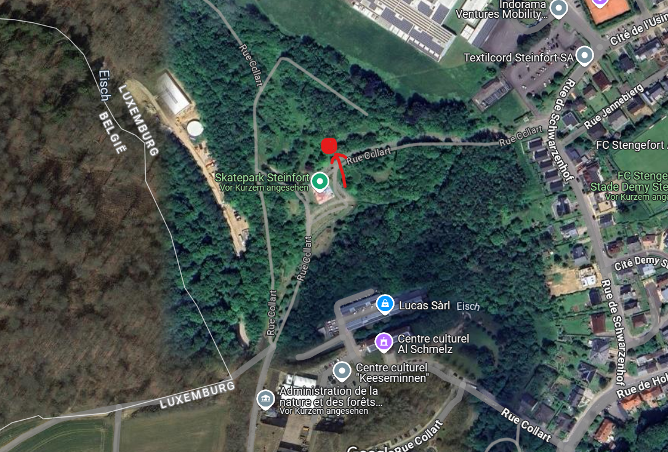2025 – 2026

**CONCOURS DE SCULPTURE/Conditions générales**

La Commune de Steinfort, en collaboration avec Aktikulti a.s.b.l., a le plaisir d’annoncer le lancement de la 7e édition du concours de sculpture.

**Lieu**:

La sculpture sera placée sur le site près du Mirador « Op der Berk », à l’emplacement de la sculpture DINO qu’elle remplacera.

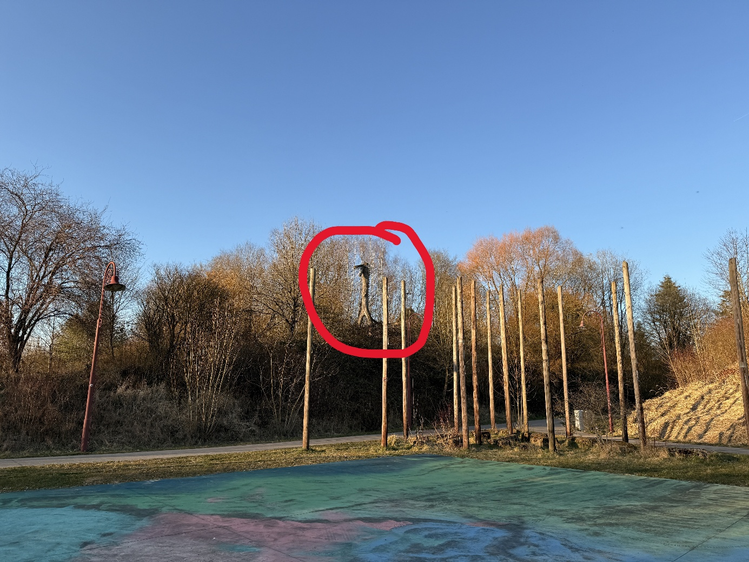

**Sujet, matériel**:

L’œuvre devra mettre en valeur le site tout en respectant son côté culturel et naturel.

Une œuvre libre, ludique, en dialogue avec ce lieu en hauteur, accessible, et qui invite à l’imaginaire.

L’œuvre devra impérativement résister durablement aux intempéries.

**Budget:**

Un budget de 30.000€ sera mis à disposition du gagnant du concours par la Commune de Steinfort. Ce budget sera à gérer par l’artiste et comprendra les frais de réalisation et le matériel y compris le socle et la fixation.

La somme sera payée en 2 tranches :

- 50% au début des travaux

- 50% lors de la finition des travaux

Une enveloppe budgétaire supplémentaire pouvant atteindre max. 10.000 € est allouée à l’artiste pour couvrir exclusivement les frais de transport et d’installation de l’œuvre. Ce montant ne concerne en aucun cas la réalisation de la sculpture. Le transport doit impérativement être inclus dans le devis et le planning fournis par l’artiste. Par ailleurs, la Commune de Steinfort ne mettra pas à disposition ses services techniques pour l’installation de l’œuvre.

L’artiste s’engage à respecter le contrat ainsi que les délais établis entre la Commune de Steinfort et lui-même.

**Inscription:**

Les artistes intéressés devront poser leur candidature par écrit jusqu’au 31 mai 2025 à l’adresse suivante :

Aktikulti a.s.b.l. – ELSEN A.  
4, rue des Prunelliers  
L-8447 Steinfort

E-mail: [inscription@aktikulti.lu](mailto:inscription@aktikulti.lu)

Le formulaire d’inscription ci-joint, ainsi que les conditions générales du concours sont également disponibles sur le site [www.aktikulti.lu](http://www.aktikulti.lu)

**Forme du projet de l’artiste:**

Tout artiste participant à ce concours devra présenter un dossier avec :

* les plans détaillés de l’œuvre et de son emplacement
* les données précises sur sa fixation au sol
* les dimensions de l’oeuvre et les matériaux utilisés (socle/fondation)
* un plan projet (esquisse) de l’oeuvre au format DIN A1
* les besoins éventuels pour la construction (électricité, eau)
* une maquette de l’oeuvre

Le dossier et la maquette sont à remettre au centre culturel Al Schmelz jusqu’au 3 juillet 2025.

Veuillez-vous adresser à Monsieur Olivier Frédéric

[olivier.frederic@steinfort.lu](mailto:olivier.frederic@steinfort.lu)

Les artistes doivent reprendre leurs maquettes à la fin de l'exposition des projets.

Tout renvoi éventuel sera à charge et sous l’entière responsabilité de l’artiste. Les frais de renvoi sont à payer à l’avance.

**Jury et présentation du projet** **:**

Tous les projets seront exposés le 5 et 6 juillet 2025 au centre culturel Al Schmelz à Steinfort. Le les artistes seront invités à une séance de présentation facultative de leur projet devant le jury. Le jury choisira parmi les projets remis, l’œuvre à réaliser. Le samedi après-midi, 5 juillet 2025 le jury présentera le gagnant du concours qui va être pris sous contrat.

Le jury sera composé de 7 membres :

* 2 repésentants de la Commune de Steinfort
* 1 membre de la Commission consultative des affaires culturelles et du tourisme de la Commune de Steinfort
* 1 membre ou délégué de l’asbl Aktikulti
* 2 artistes professionnels
* 1 garde forestier

**Installation:**

Les travaux d’installation de la sculpture sur le site devront s’achever pour fin juillet 2026.

Les personnes de contact pour tout renseignement et assurant le suivi du projet sont :

* pour la Commune de Steinfort:

questions techniques concernant l’emplacement et l’installation

M. Alain Kieffer, [alain.kieffer@steinfort.lu](mailto:alain.kieffer@steinfort.lu)

* pour Aktikulti a.s.b.l.

questions d’organisation et d’administration

Mme Annemie Elsen, [annemie@vo.lu](mailto:annemie@vo.lu)

**Planning:**

|  |  |
| --- | --- |
| **Fin mars 2025** | Lancement du concours dans la presse |
| **31 mai 2025** | Délai d’inscription pour les artistes intéressés |
| **3 juillet 2025** | Remise des projets des artistes |
| **5 juillet 2025** | Présentation facultative des projets par les artistes devant  le jury et délibération du jury |
| **5 et 6 juillet 2025** | Exposition des projets au centre culturel « Al Schmelz » à Steinfort et présentation du lauréat du concours |
| **31 juillet 2026** | Fin des travaux d’installation de la sculpture |
| **Summerdream 2026** | Inauguration de la sculpture |

Ein Bild, das Text, Säugetier, Screenshot enthält.

Ein Bild, das Gras, draußen, Himmel, Pflanze enthält.
Ein Bild, das Text, Schrift, weiß enthält.

Ph0:Users:jeannot:Desktop:Michi:Aktikulti:LOGO Aktikulti:AKTICULTILOGO.pdf

FICHE D’INSCRIPTION

Je soussigné(e)

………………………………………………………………………………………………………

pose ma candidature au concours de sculpture organisé par la Commune de Steinfort.

**Données du participant**

|  |
| --- |
| Prénom : |
| Nom : |
| Rue et numéro : |
| Code postal et ville : |
| Pays : |
| Tél. : Fax : |
| E-mail : |

**L’œuvre sera à réaliser conformément aux conditions générales du concours 2025-2026 élaborées par la Commune de Steinfort, que je déclare expressément, en signant la présente, avoir lues et acceptées.**

Date : ………………………………………………………………………..

L’artiste

Veuillez renvoyer cette fiche d’inscription jusqu’au 31 mai 2025

AKTIKULTI a.s.b.l.  
4, rue des Prunelliers  
L-8447 STEINFORT

E-mail: inscription@aktikulti.lu